Den Bäumen einen Lebensraum geben
Bäume zählen zu den prägenden Landschaftselementen und machen auch unsere Städte attraktiver und lebenswerter. Zum Schutz neu gepflanzter Bäume im Umfeld von Gehwegen, Fußgängerzonen etc. tragen ACO Baumschutzroste dazu bei, dass der Wurzelbereich vor einer Verdichtung geschützt und eine ausreichende Durchlüftung des Wurzelbereiches sichergestellt wird.
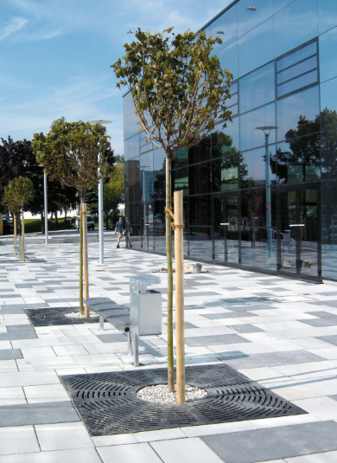
Das Baukastensystem WOTAN ermöglicht verschiedene Variationen in runder, quadratischer und rechteckiger Form. Der ACO Baumschutzrost ist ohne Unterkonstruktion einsetzbar und hält bei entsprechender Gründung einer ungebremsten Radlast von bis zu 50 kN stand. Die einzelnen Teilroste werden mit Hilfe eines diebstahlgesicherten Knebelverschlusses tragfest miteinander verbunden. Die Schlitzweite der WOTAN Baumroste beträgt 18 mm. Die 6 cm hohen Teilroste bestehen aus Sphäroguss EN-GJS 400 DIN EN 1563, auch Kugelgraphitguss genannt. Dieses hochwertige Material zeichnet sich durch höchste, stahlähnliche Eigenschaften, wie zum Beispiel hohe Zugfestigkeit sowie eine hohe Dehngrenze und Wartungsfreiheit aus.
ACO Baumschutzrost WOTAN
Die geringe Konstruktionshöhe erleichtert u. a. auch die Überbrückung bereits vorhandener Wurzelbereiche (Baumbestand). Ein weiterer Vorteil des Baukastensystems ist, dass sich bei einigen Modellen der Baumschutzroste der freie Innendurchmesser an den vergrößerten Stammumfang des wachsenden Baumes anpassen lässt. Hierzu werden einzelne Teile der Konstruktion entnommen.
Durch die Vormontage der WOTAN Baumroste in transportfähige Einheiten wird der logistische Aufwand und die Endmontage erleichtert. Die Baumroste werden mit einer Beschichtung aus Hydrolack in der Farbe Schwarz zur Baustelle geliefert und sind somit endbehandelt.
Als Ergänzungsprodukt zu den Baumschutzrosten kann mit Hilfe von ACO Baumschutzgittern der Stammbereich gegen Beschädigungen geschützt werden. Für die runden und quadratischen Innenöffnungen der Baumschutzroste stehen unterschiedliche Varianten zur Verfügung. Die Gitter bestehen aus verzinktem Stahl und sind mit einer Standardbeschichtung in der Farbe RAL 9005 versehen. Die zweiteilige Gitterkonstruktion ermöglicht auch einen Gefälleausgleich.
Weitere Informationen unter www.aco-tiefbau.de/baumschutz.
(ca. 2.236 Zeichen)

